Anmeldung:
Ich melde mich an zum
2. Diabetologischen Nachmittagsgespräch am 06.03.2019
und komme mit _______ weiteren Personen.
Bitte Ihren Namen/ Praxis in Blockschrift notieren, damit wir Ihre Teilnahmebescheinigung korrekt erstellen können:
___________________________________________________________________
TERMIN: 06. März 2019/Mittwoch
15:00 – 17:00 Uhr
ORT: Paracelsus-Wiehengebirgsklinik
Kokenrottstraße 71
49152 Bad Essen
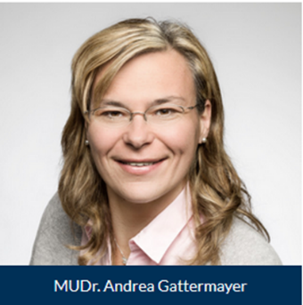
THEMEN: Hyperglykämie und Hypoglykämie bei Diabetikern

15:00-17:00 Uhr Vortrag MUDr. Andrea Gattermayer mit Diskussion

Wir von MEDICOVER freuen uns auf einen anregenden Nachmittag mit unseren Gästen.

